CARTA 7 [FOLHA 1]

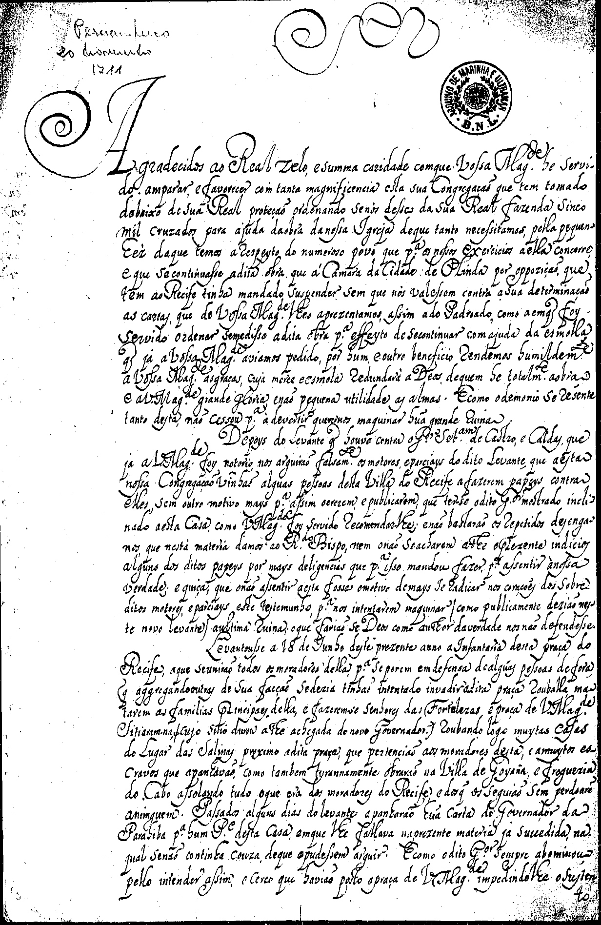

CARTA 7 [FOLHAS 2 E 3]

